**Zaawansowane systemy baz danych**

*Projekt – etap 1*

Krzysztof Wyszyński

1. **Case study**

W celu usprawnienia procesu kwaterunku, zarządzania i komunikacji w Domach Studenckich postanowiono stworzyć system realizujący powyższe funkcjonalności. Podstawową funkcją systemu będzie możliwość zapisywania studentów do poszczególnych akademików. Obejmie on również pracowników akademików – aktualnie większość portierni w Domach Studenckich bazuje na staromodnym zapisywaniu istotnych informacji na kartkach papieru. Za pomocą systemu uzyskają możliwość dokumentowania swojej pracy w formie elektronicznej – od przyjmowania gości po zgłaszanie incydentów. Każdy Dom Studencki posiadał będzie również administrację, bezpośrednio odpowiedzialną za placówkę oraz jej mieszkańców.

1. **System zarządzania bazą danych**

W ramach projektu zdecydowałem się wykorzystać SQL Server, ponieważ jest on wykorzystywany w ramach materiałów wykładowych oraz miałem z nim styczność w przeszłości. Microsoft SQL Server pozwala na darmowe korzystanie z usług w fazie developmentu. Za pomocą odpowiednich narzędzi można prosty sposób wygenerować bazę danych przy użyciu interfejsu graficznego.



*Rys 1. Wersja systemu bazodanowego uzyskana za pomocą komendy „SELECT @@VERSION”*

*Rys 2. Ustawienia pamięci systemu bazodanowego*

Zmieniłem metodę autoryzacji z domyślnej na „SQL Server and Windows Authentication Mode”. Dzięki temu do bazy danych będzie można połączyć się również za pomocą loginu i hasła, co pozwoli na podpinanie bazy pod aplikacje sieciowe i dzielenie dostępu z użytkownikami na innych maszynach.

1. **Opis projektu ze strony bazodanowej**
   1. **Użytkownicy korzystający z bazy danych**

Według wstępnych założeń baza danych posiadać będzie czterech użytkowników. Jednym z nich będzie pracownik recepcji - będzie dostęp do danych studentów oraz możliwość zgłaszania skarg i rejestrowania noclegów. Drugim użytkownikiem będzie pracownik administracji, zarządzający całym Domem Studenckim. Następny konsument to gość portalu informacyjnego – jego jedynym przywilejem będzie możliwość odczytywania informacji – adresów Domów Studenckich, danych kontaktowych do administracji, ogłoszeń itp. Nie zabraknie również administratora posiadającego pełne uprawnienia do zarządzania systemem, wszystkimi akademikami oraz tabelami w bazie danych.

* 1. **Dane przechowywane w bazie oraz oferowane usługi**

Baza danych przechowuje dane o Domach Studenckich. W skład każdej instytucji wchodzą pracownicy administracji, portierni oraz studenci. Każdy akademik posiada cennik, adres oraz przypisany jest do konkretnej uczelni. Dana uczelnia może mieć wiele Domów Studenckich. Student zarejestrowany w akademiku posiada swój pokój. Pokój zawiera numer oraz liczbę studentów, którzy mogą w nim mieszkać. Istnieją pokoje jedno-, dwu-, trzy-, cztero- i pięcioosobowe. System przechowuje dane o każdej z trzech kategorii osób związanych z Domem Studenckim. Są to podstawowe informacje osobowe: imię, drugie imię, nazwisko, PESEL, data urodzenia oraz adres. Student przypisany jest do konkretnego wydziału oraz semestru studiów. Pracownik administracji może rejestrować w systemie ogłoszenia skierowane do społeczności akademickiej. Student ma prawo do przenocowania jednego gościa jednego wieczoru, po uprzedniej konsultacji z pracownikiem portierni. Rejestracja noclegu zawiera informację o dacie przybycia, dacie opuszczenia Domu Studenckiego przez gościa oraz jego danych osobowych. Pracownik portierni może zgłaszać skargi oraz zawsze podczas pracy loguje się do systemu zmieniając status *is_working.*

**3.3 Wstępny diagram ERD – konceptualny**

Poniższy diagram nie uwzględnia typów danych, generalizacji, rozkładu relacji wiele-do-wiele na tabele pośredniczące. Zostaną one uwzględnione w modelu implementacyjnym.

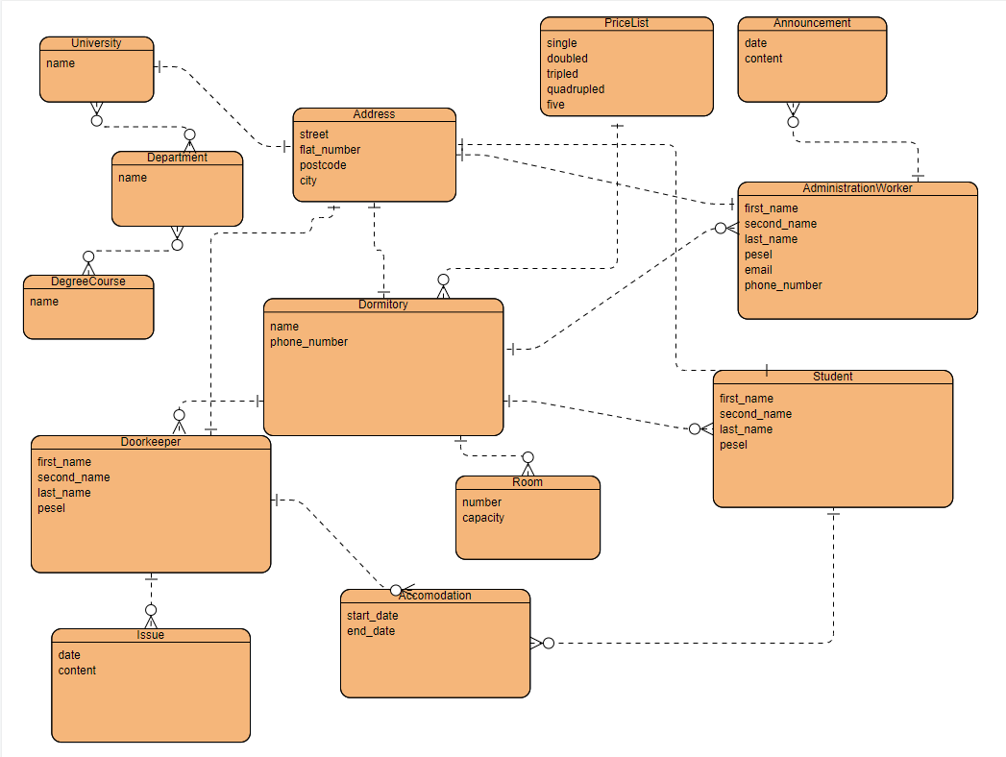

*Rys 3. Wstępny diagram ERD*

1. **Implementacja bazy danych**
   1. **Struktura plików**

Przyjąłem domyślne wartości pamięci przeznaczone stronom bazodanowym – 8MB na jeden plik ROWS DATA, z możliwością Autogrowth. Zgodnie z wiedzą nabytą podczas zajęć wykładowych, oddzieliłem fizycznie log transakcyjny od folderu zawierającego dane.

*Rys 4. Struktura plików bazy danych*

*Rys 5. Fizyczny rozkład plików bazy danych*

* 1. **Układ logiczny bazy danych**

*Rys 6. Schemat logiczny bazy danych*

*wygenerowany przez Microsoft SQL Server Management Studio*

* 1. **Istotne decyzje implementacyjne**

1. Encje *Student, Doorkeeper* oraz *AdministrationWorker* współdzielą dane osobowe. W związku z tym dokonałem generalizacji i wydzieliłem wspólne atrybuty do oddzielnej encji Person, poprzez utworzenie relacji „one-to-one” i przyjęciu klucza obcego jako UNIQUE
2. Z racji, że zarówno między wydziałem a kierunkiem studiów, jak i między wydziałem a uczelnią występuje relacja „many-to-many”, stworzyłem tabelę asocjacyjną łączącą wszystkie trzy składowe
3. Podczas doboru typu danych starałem się możliwie ograniczyć zakres zajmowanej przez nie pamięci, według zasad przedstawionych na wykładzie:

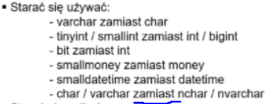

1. **Dane wprowadzone do bazy**

Do bazy danych wprowadziłem 5 uczelni:

1. Politechnika Warszawska,
2. Uniwersytet Warszawski,
3. Warszawski Uniwersytet Medyczny,
4. Szkoła Główna Gospodarstwa Wiejskiego w Warszawie,
5. Szkoła Główna Handlowa,

16 wydziałów, 12 kierunków, 13 Domów Studenckich. W skład każdego Domu Studenckiego wchodzi 6 pokoi, 2 osoby pracujące na portierni, jeden pracownik administracji oraz 4 studentów.

Liczba danych nie jest duża, lecz dosyć starannie odzwierciedlają rzeczywistość, dlatego ich generacja wymagała dużego nakładu pracy.

1. **Użytkownicy**

W celu ograniczenia dostępu do zasobów bazy danych utworzyłem użytkowników.

Każdy z wymienionych poniżej użytkowników ma dostęp tylko do bazy danych dotyczącej projektu. Próba uzyskania dostępu do innej bazy skutkuje następującym komunikatem:

*Rys 7. Ograniczenie dostępu do innych baz dla użytkowników*

* 1. **Gość**

Podstawowym użytkownikiem bazy danych jest gość (guest). Posiada on dostęp do danych o uczelniach , Domach Studenckich wchodzących w ich skład, pracownikach administracji oraz cenniku pomieszczeń. Nie ma praw do edycji bądź dodawania jakichkolwiek rekordów.

*Rys 7. Ograniczenie dostępu do edycji danych w bazie dla gościa*

Poniżej przedstawiono listę tabel dostępnych do odczytu dla gościa:

*Rys 8. Dostępne tabele dla gościa*

* 1. **Pracownik portierni**

Kolejny użytkownik bazy danych to pracownik portierni (dormitory_doorkeeper). Posiada on dostęp do wszystkich danych w obrębie danego Domu Studenckiego, lecz nie ma praw do edycji bądź dodawania pomieszczeń, studentów, pracowników administracji lub innych pracowników portierni.

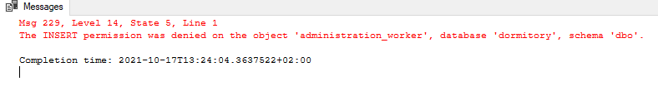

*Rys 9. Ograniczenie dostępu do edycji danych w bazie dla pracownika portierni*

*Rys 10. Dostępne tabele dla pracownika portierni*

* 1. **Pracownik administracji**

Trzecim użytkownikiem jest pracownik administracji (dormitory_administrator). Tak jak pracownik portierni ma on wgląd do wszystkich danych w Domu Studenckim. Nie może jednak zgłaszać incydentów ani rejestrować noclegów (są to zadania pracowników portierni), bądź też dodawać nowych pracowników administracji.

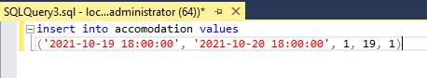

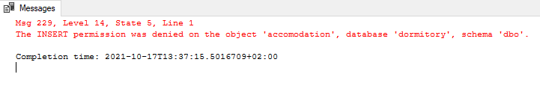

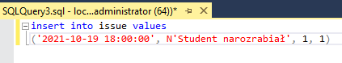

*Rys 11. Ograniczenia edycji danych dla pracownika administracji*Obraz zawierający stół

Opis wygenerowany automatycznie

*Rys 12. Dostępne tabele dla pracownika administracji*

* 1. **Schematy bazodanowe**

Poniższy zrzut ekranu przedstawia schematy zawarte w bazie:

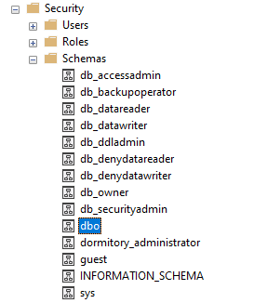

Wszystkie tabele przypisane są domyślnie do schematu dbo.

* 1. **Administrator bazy danych**

Ostatni użytkownik to administrator bazy danych (dormitory_dbowner), który ma wszystkie uprawnienia w bazie danych.

*Rys 13. Wykaz użytkowników bazy danych*

1. **Przykładowe zapytania** 
   1. **Zapytanie pierwsze**

*Wyświetl dane osobowe studentów ze wszystkich Domów Studenckich mieszkających w pokojach dwuosobowych, wraz z informacją o numerze pokoju, posortowane alfabetycznie według nazwy Domu Studenckiego.*

select person.first_name, person.last_name, person.pesel, room.number as 'Room number',

 room.capacity as  'Room capacity', dormitory.name as 'Dormitory name' from student

inner join room on room.id = room_id

 inner join dormitory on dormitory.id = room.dormitory_id

 inner join person on person.id = person_id where room_id in (

    select id from room where capacity = 2

) order by dormitory.name ASC

* 1. **Zapytanie drugie**

*Wyświetl sumę wszystkich skarg w każdym z Domów Studenckich w roku 2021, z podziałem na Domy Studenckie.*

select count(room.id) as 'Issues', dormitory.name as 'Dormitory name' from issue

inner join student on student.id=student_id

 inner join room on room.id=student.room_id

 inner join dormitory on dormitory.id=room.dormitory_id

 where year(date) = '2021'

 group by dormitory.name

